Découvrir les objets :
Découverte d’un nouveau jeu de manipulation :
le jeu des vis et des écrous

Etapes 1 : Les pièces du jeu sont-elles toutes pareilles ?

1. Classement par formes :
Lina remarque qu’il y en a des rondes et des carrés.
Nelly et César proposent des les ranger par forme : ils ont apporté de grandes feuilles blanches découpée de 3 formes différentes : un carré, un rond et un triangle. Il s’agit de ranger les pièces du jeu sur la forme correspondante, tous ensemble en regroupement.

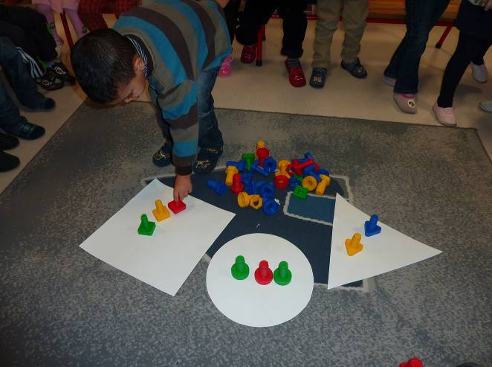

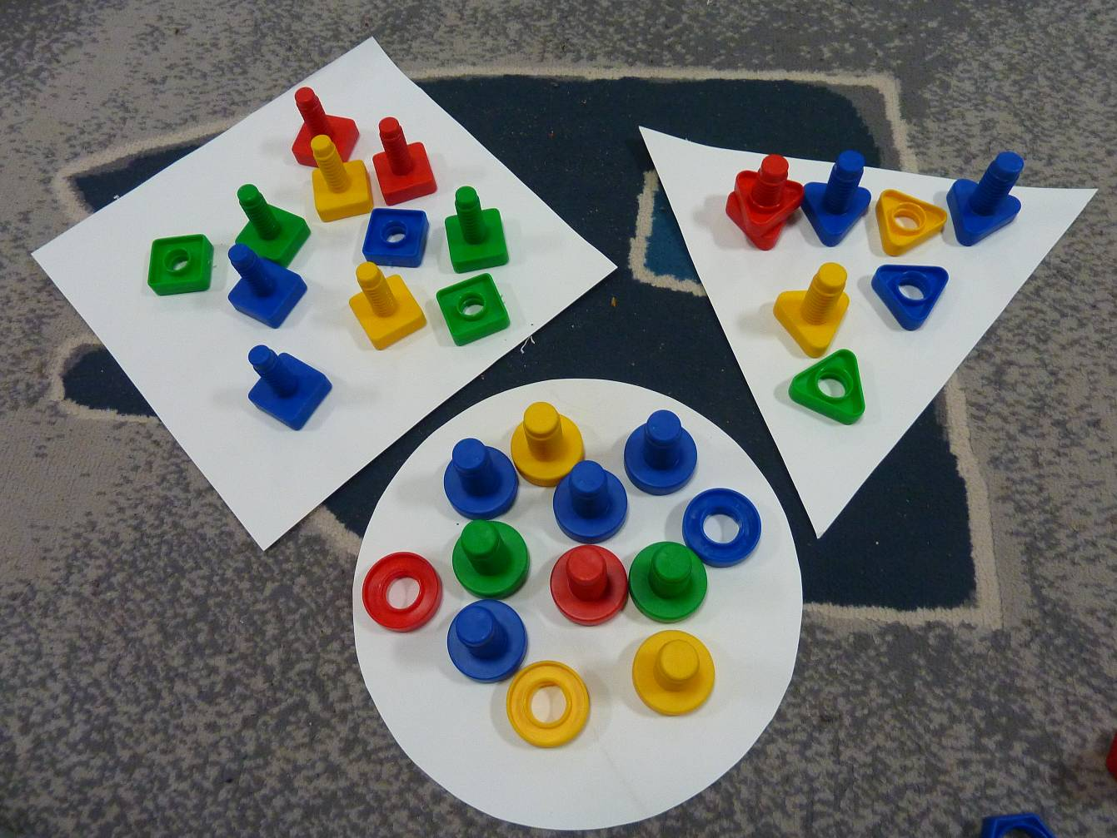
Il y a des pièces carrées
des triangles
et des ronds

Recherche individuelle à sa table :
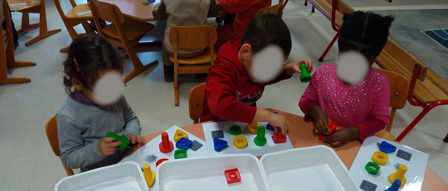

Mettre en relation la forme représentée sur la fiche avec une pièce du jeu.
Je regarde bien ma feuille puis je cherche une pièce du jeu qui a la même forme et je la pose sur la photo identique.

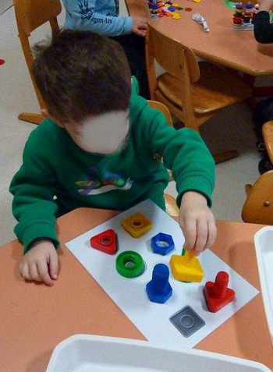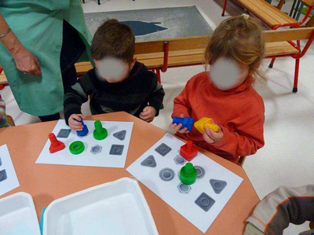
Quand on a fini, on peut essayer d’assembler des pièces ensemble !
Il faut être très concentré !

2. Classement par couleur :
Le lendemain nous remarquons que si nous mettons toutes les pièces du jeu de formes carrées ensembles elles n’ont pas toutes la même couleur. Cela est vrai pour toutes les autres formes aussi.
Avec ma copine Lina je range les pièces jaunes.
Nous allons les ranger par couleur :
Moi je m’occupe des bleues. range les jaunes.
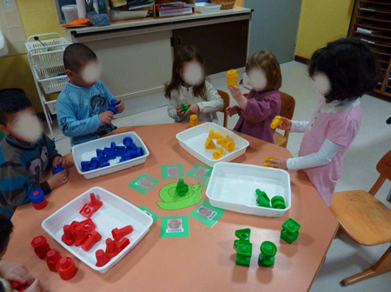
Ici, il faut ranger les rouges.
J’ai fini de ranger les vertes. Tiens, voilà encore une jaune.

3. Classement « avec trou ou sans trou » :
La séance suivante nous remarquons encore une autre différence : certaines pièces ont des trous et d’autres non.

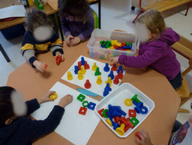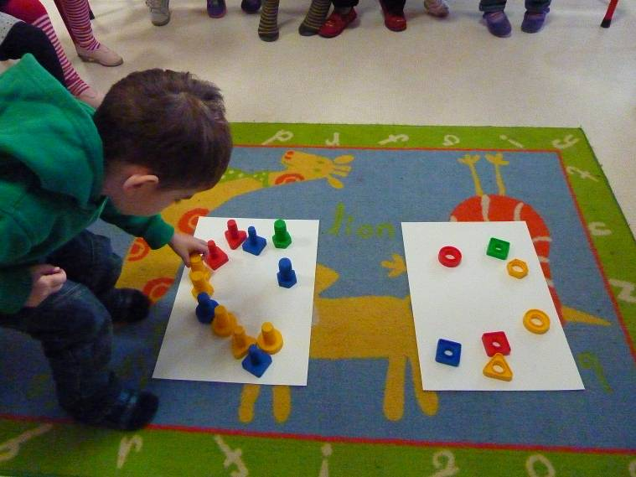

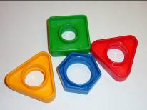
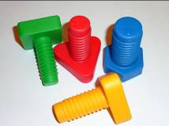
Les pièces qui ont
un trou s’appellent
des écrous
Les pièces qui
n’ont pas de trou
s’appellent des vis.

Lors de ces premières recherches nous avons appris qu’il y avait des pièces très différentes les unes des autres :
- Il y en a de différentes formes qui sont : LE ROND, LE CARRE et LE TRIANGLE
- De différentes couleurs : JAUNE, ROUGE, BLEU et VERT
- Avec ou sans trous : les pièces avec les trous s’appelle des ECROUS et les pièces sans trou se nomment des VIS.

Je dessine ici des vis et des écrous : dessin à main libre et/ou contours avec feutres et crayons de couleur

Etape 2 : Comment réaliser des assemblages solides ?

1) Ce qu’on cherche :

Comment fixer les boulons sur des planches en bois percées de trous de différentes tailles ?
Toutes les vis vont-elles dans tous les trous et avec tous les écrous ?
Quelle vis faire passer dans ces trous ?
Quels écrous mettre avec ces vis pour que la construction tienne ?

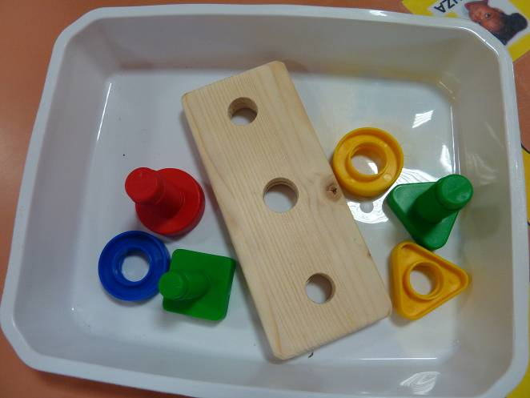

2) Recherche, manipulation,

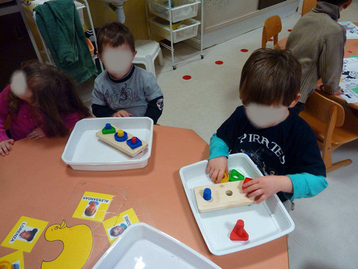

3) Mise en commun des résultats :

- Examen des résultats : erreurs et réussites,
- difficultés rencontrées (pourquoi cela ne marche pas, …)
- discussion sur les stratégies employées par chacun
- verbalisation des conclusions

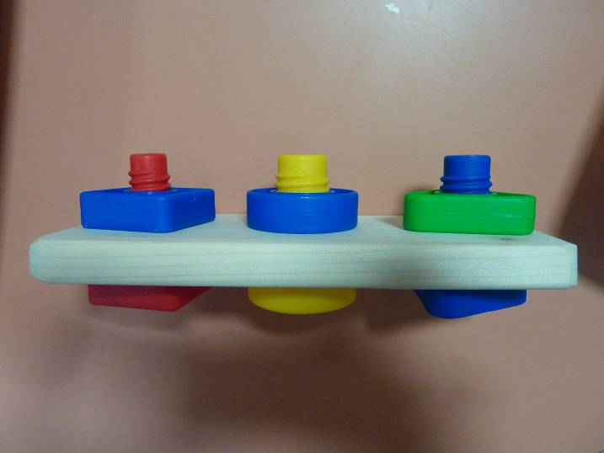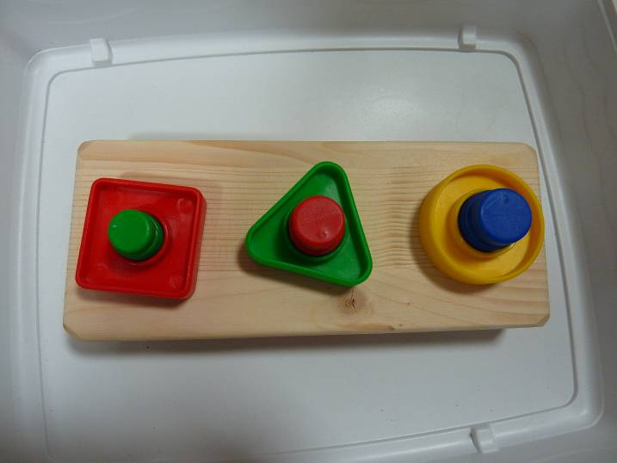

4) Ce qu’on retient :

Pour réussir des assemblages solides avec des boulons et une planche, il faut trouver les vis qui passent dans les trous.
Après, il faut trouver les écrous qui vont avec les vis. Ce qui est important, ce n’est pas la couleur ou la forme mais la taille.

Nous avons ainsi pu identifier une 4ème différence entre les pièces du jeu :
- il y a de gros trous dans certains écrous qui correspondent à de grosses vis,
- des trous moyens qui correspondent à des vis d’épaisseur moyenne
- et de petits trous dans les écrous qui vont avec les vis les plus fines

